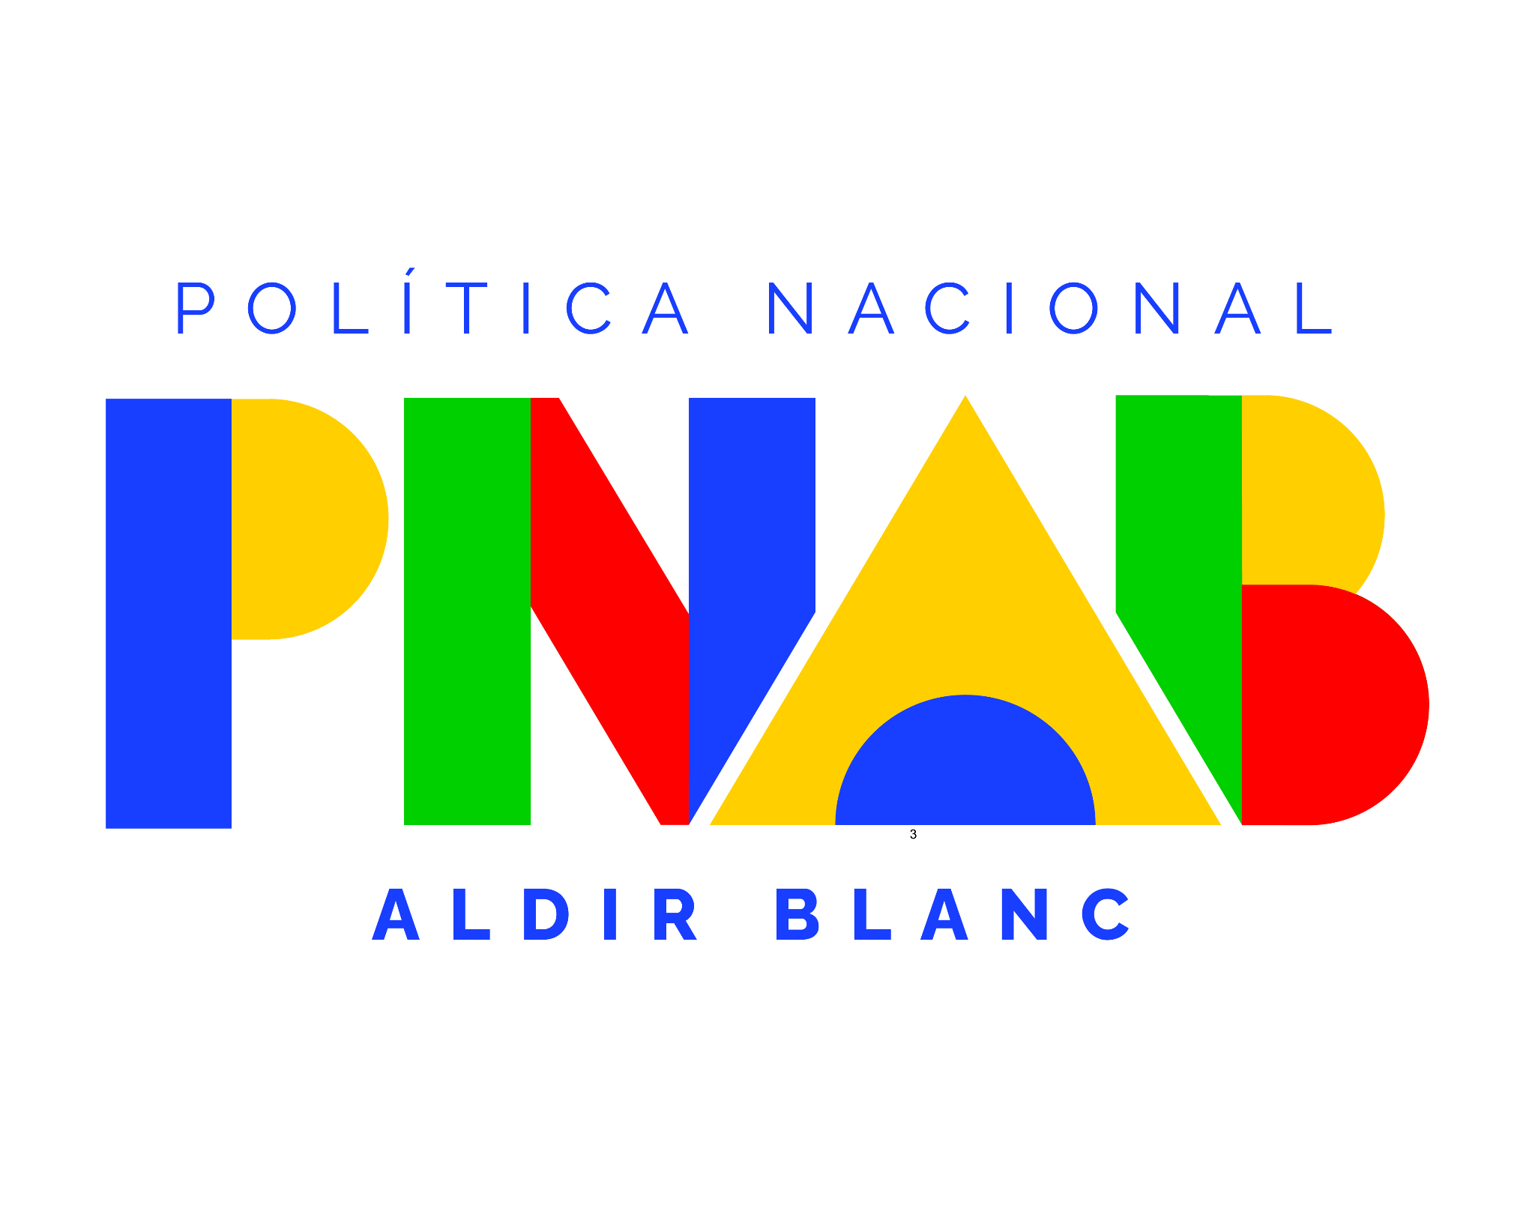

ANEXO III

EDITAL DE CHAMAMENTO PÚBLICO DE OSCs PARA ELABORAÇÃO E EXECUÇÃO DE PROGRAMAÇÃO ARTÍSTICA E CULTURAL - PROGRAMA DE DIFUSÃO E CIRCULAÇÃO ARTÍSTICO/CULTURAL DE ITAREMA/CE - POLÍTICA NACIONAL ALDIR BLANC - EDITAL Nº 06/2024

FORMULÁRIO DE RECURSO

|  |
| --- |
| **Nome do organização da sociedade civil inscrita:** |
| **CNPJ da inscrita:** |
| **Telefone:** |
| **E-mail:** |

RAZÕES DO RECURSO

, de de 20 .

Nome e assinatura do(a) representante

CNPJ: 07.663.941/0001-54| CGF: 06.920187-0

Praça Nossa Senhora de Fátima, Nº 48 - Centro, Itarema/CE - CEP. 62.590-000 | Tel.: (88) 3667-1133